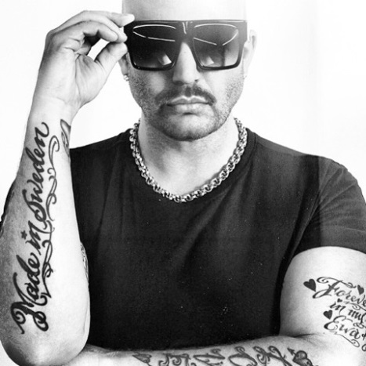 [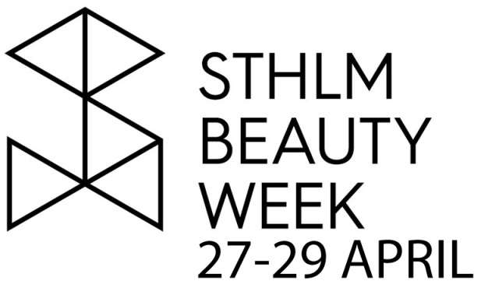](http://www.stockholmbeautyweek.se/) 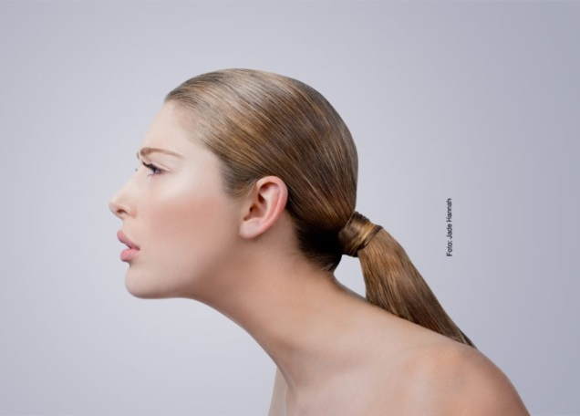

**Pressmeddelande**

Jonas Hallberg går in på svenska skönhetsbranschens catwalk på Stockholm Beauty Week.

**STOCKHOLM BEAUTY WEEK 27-29 APRIL i KUNGSTRÄDGÅRDEN**

Jonas Hallberg, som nu är stylist-Jonas med hela svenska folket har blivit stor i Hollywood, inte bara för sin stilkänsla men också för sitt sätt, som bara är…helt fabulous….!

Nu är han snart på väg till nya äventyr i Mexico City. Som sista appearance för denna gång går han in på Sveriges hetaste catwalk, den in i den svenska skönhetsbranschen, för att medverka på premiären av Stockholm Beauty Week i samarbete med huvudsponsorn Hedin Bil som är på plats med KIA och nya modellen SOUL.

Stockholm Beauty Week äger rum för andra året och är skönhetsbranschens egen vecka för press/bloggare och den skönhets- och hälsomedvetna konsumenten, där lanseringar sker och där nyheter och trender lyfts fram, produkter och digitala tjänster visas, samplas och säljs.

Stockholm Beauty Week produceras av Maria Forssén, Heart of Stockholm i nära samarbete med Linda Myrberg, spa- och träningsexpert, Jennie Forsén, MoreisMore, entreprenör inom lifestyle och Carina Svensson, key account på Plaza Kvinna samt Daphne Leon, toppbloggare Plaza Kvinna.

I tre dagar fylls plattformen för veckan, So Stockholm mitt i Kungsträdgården med 15-talet utställare som representerar de hetaste trenderna inom ekologisk hudvård, anti-age, airbrushing och spraytanning men även inom den växande hälsotrenden kring ökad kroppsmedvetenhet.

Varje dag har vi ett gediget program med föreläsare, bla medverkar Angela Ahola, doktor i psykologi kring utseendets betydelse, Handelstrender visar internationella exempel på omnichannel, hur retailföretag maximerar handel i alla kanaler, Mia Höytö lanserar ny ekologisk hudvård från Finland med ingredienser som blåklintsvatten och Linda Myrberg lanserar sin egen serie Nordic Superfood med bla RAW-koncentrat. Vi får också Oslagbar Hälsa genom Maya Nestorovs medverkan och får en inblick i yoga genom Sundari och Yogobe, som möjliggör yoga med de bästa yogalärarna genom sin digitala tjänst och appen Clue som ger dig kroppskontroll.

Stay healthy. Feel beautiful - varmt välkommen till Stockholm Beauty Week 2015!

Stockholm Beauty Week har fri entré samtliga dagar och till samtliga seminarier och events men anmälan krävs, anmälan sker via [www.stockholmbeautyweek.se](http://www.stockholmbeautyweek.se)

Öppet tisdag och onsdag från 8.00-18.00. Måndag förmiddag och kväll för press och bloggare!

För frågor om Stockholm Beauty Week, om innehållet, medverkande företag och föreläsare, kontakta Maria Forssén på 0708-733637 [maria@sostockholm.com](mailto:maria@sostockholm.com)

För frågor angående Jonas Hallbergs medverkan kontakta Therése Liljedahl, Business Advisor, 070-6650359 [lilyandsunagency@gmail.com](mailto:lilyandsunagency@gmail.com)

[](http://www.hedinbil.se) [](http://www.kia.se/)